Our very autumn Quarto

Ivan

## Выделение полужирным и выделение курсивом

**Полужирный** вот такой и **полужирный** вот такой

*Курсив* вот такой и *курсив* вот такой

### Подзаголовок

#### Подзаголовок поменьше

##### Подзаголовок вообще маленький жестб

###### господи боже мой какой милый подзаголовочек

## Списки

Списки бывают:

* пронумерованными
* непронумерованными

## Гиперссылки и картинки

[Ссылка на материалы про Quarto](https://pozdniakov.github.io/tidy_stats/250-rmarkdown.html#sec-quarto)

|  |
| --- |
| если вы видете эту надпись, значит, картинка не прогрузилась |

## Цитаты

Принимающему большую власть подобает большой ум иметь

## Сабскрипты-суперскрипты

Текст обычный текст надстрочный текст_подстрочный superscript2

subscript2

~~зачеркнуто~~

## Latex формулы

Число $π$ равно 3.1415927

$$cos\left(2θ\right)=\cos^{2}θ−\sin^{2}θ$$

## Чанки с кодом

какой-то какод

2 + 2

[1] 4

library(tidyverse)

as.numeric(c("3", "three"))

[1] 3 NA

heroes <- read_csv("https://raw.githubusercontent.com/Pozdniakov/tidy_stats/refs/heads/master/data/heroes_information.csv",  
 na = c("-99", "-", "", "NA"))

## Таблицы

heroes

# A tibble: 734 × 11  
 ...1 name Gender `Eye color` Race `Hair color` Height Publisher  
 <dbl> <chr> <chr> <chr> <chr> <chr> <dbl> <chr>   
 1 0 A-Bomb Male yellow Human No Hair 203 Marvel C…  
 2 1 Abe Sapien Male blue Icthyo … No Hair 191 Dark Hor…  
 3 2 Abin Sur Male blue Ungaran No Hair 185 DC Comics  
 4 3 Abomination Male green Human /… No Hair 203 Marvel C…  
 5 4 Abraxas Male blue Cosmic … Black NA Marvel C…  
 6 5 Absorbing Man Male blue Human No Hair 193 Marvel C…  
 7 6 Adam Monroe Male blue <NA> Blond NA NBC - He…  
 8 7 Adam Strange Male blue Human Blond 185 DC Comics  
 9 8 Agent 13 Female blue <NA> Blond 173 Marvel C…  
10 9 Agent Bob Male brown Human Brown 178 Marvel C…  
# ℹ 724 more rows  
# ℹ 3 more variables: `Skin color` <chr>, Alignment <chr>, Weight <dbl>

library(DT)  
datatable(heroes,   
 class = "compact",  
 style = "bootstrap4",  
 extensions = 'FixedColumns') %>%  
 DT::formatStyle(columns = TRUE, fontSize = '50%')

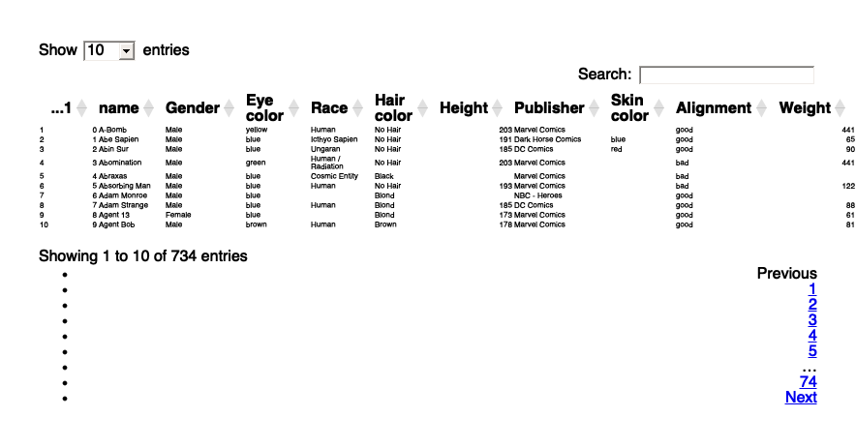

## Визуализация данных

gg_heroes <- ggplot(heroes) +  
 geom_point(aes(x = Height, y = Weight, colour = Alignment)) +  
 scale_y_log10() +  
 scale_x_log10() +  
 labs(title = "Вес и рост супергероев") +  
 hrbrthemes::theme_ipsum()  
gg_heroes

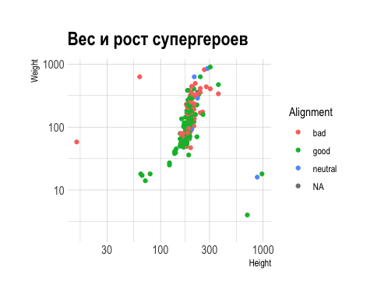

library(plotly)  
ggplotly(gg_heroes)

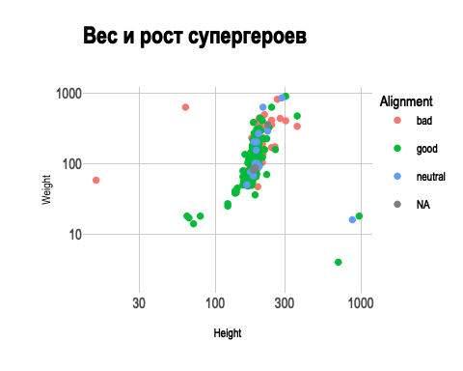

library(echarts4r)  
# prepare data  
df <- state.x77 |>   
 as.data.frame() |>   
 tibble::rownames_to_column("State")  
df |>   
 e_charts(x = State) |> # initialise and set x  
 e_line(serie = Population) # add a line

